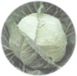

Informationsbrev september 2017
- Passérsystemet. Än har vi inte fått låscylindrarna i portarna utbytta, men det ska komma. Annars funkar det bra. Det har också gått bra med att ingen ställer portarna öppna obevakade! Bra!

- Nu har vi kommit till den årstid då det bildas imma på utsidan av våra fönster. Det är inget fel, det beror på att fönstren är bra och det blir kondens på utsidan.

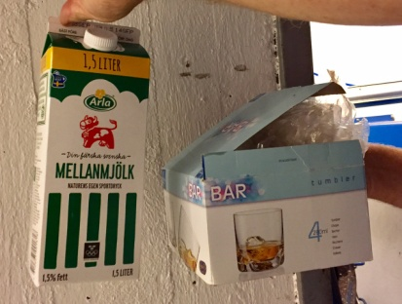
- Vi har haft stopp i sopnedkasten två veckor i rad. Särskilt port 4 och port 6 utmärker sig med felaktiga sopor. Man får absolut inte kasta kartonger av alla de slag (pizzakartongerna fäller ut sig som stora jätterockor). Inte heller tidningar och reklam. Oknutna papperskassar är värdelösa att kasta hushållssopor i. De fläker upp sig och alla sopor sprids i behållaren och bananflugorna får verkligt kalas. Små hopknutna plastpåsar, Absolut inte! tack!
- Vi har fått en egen husnaprapat. Han heter Kristoffer Söderström och bor i 14. Har Du ont i nacke och/eller rygg fixar han det till ett bra pris. Han har mottagning på Kungsholmen, men han kan ta emot oss här en tisdag kväll i månaden med början10/10 och 7/11 kl 17-20.
Ring och beställ tid 070 - 897 44 91.
- Agenta har fått lite strul med våra avgifts- respektive hyresavier. Avierna kommer den här veckan (v38), men det kommer en extra avi med el och varmvatten nästa vecka (v39).
- För att slippa stora fettberg i avloppsrören, gör så här: Häll aldrig fett eller olja i diskavloppet. Spara stekpannan tills den är kall och torka ur med ett papper och lägg fettet + papper i matavfallsinsamlingen! Eller häll det varma fettet i en skål med vatten, så flyter det upp och är lätt att ta hand om.

- Nästa möte har styrelsen den 4 oktober. Här kan Du nå oss: info@vitkalen1.se (snabbast) eller brevlådan vid tvättstugan. Kontakttelefon: 0760 - 93 08 60 . Felanmälan görs på: fel@vitkalen1.se eller till fastighetsskötare Marko.
Förlorad bricka anmäls på: bricka@vitkalen1.se. Styrelsen Brf Vitkålen www.vitkalen1.se

